Departamento de Ciencias de la Computación (DCCO)
Ingeniería en Tecnologías de la Información
Análisis y Diseño de software NRC 8311

“SISTEMA DE GESTIÓN DE INVENTARIOS PARALA PANADERIA “LOS PANES DE LA RUMIÑAHUI” ”
Especificación de Casos de Usos
Versión 2.0
Presentado por: Diego Casignia, Axel Herrera, Fernando Sandoval
Director: Ing. Jenny Ruíz
CASO DE USO LOGIN DEL SISTEMA:
Actores:
Administrador/ Usuario
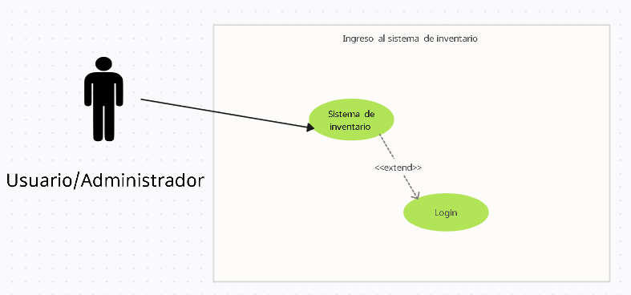

CASO DE USO GESTION DE PRODUCTOS:
Actores:
Administrador/Usuario
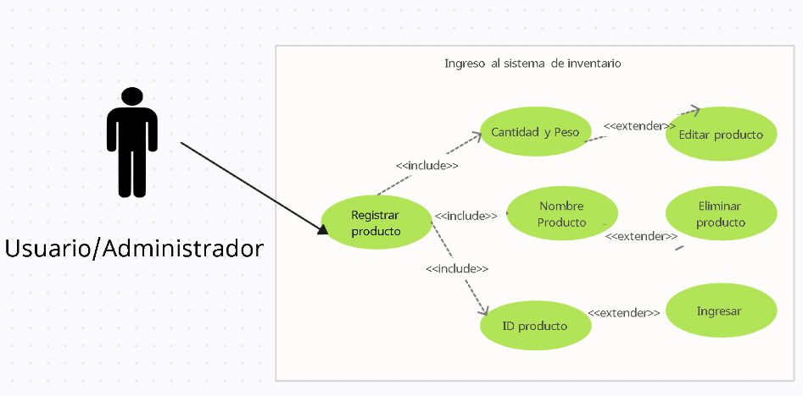

CASO DE USO GESTIONAR PRODUCTOS:
CASO DE USO AVISOS DE AGOTAMIENTO:
Actores:
Administrador/ Usuario
